**Отчет по лабораторным работам по программе «1С:Предприятие»**

**Занятие № __4__**

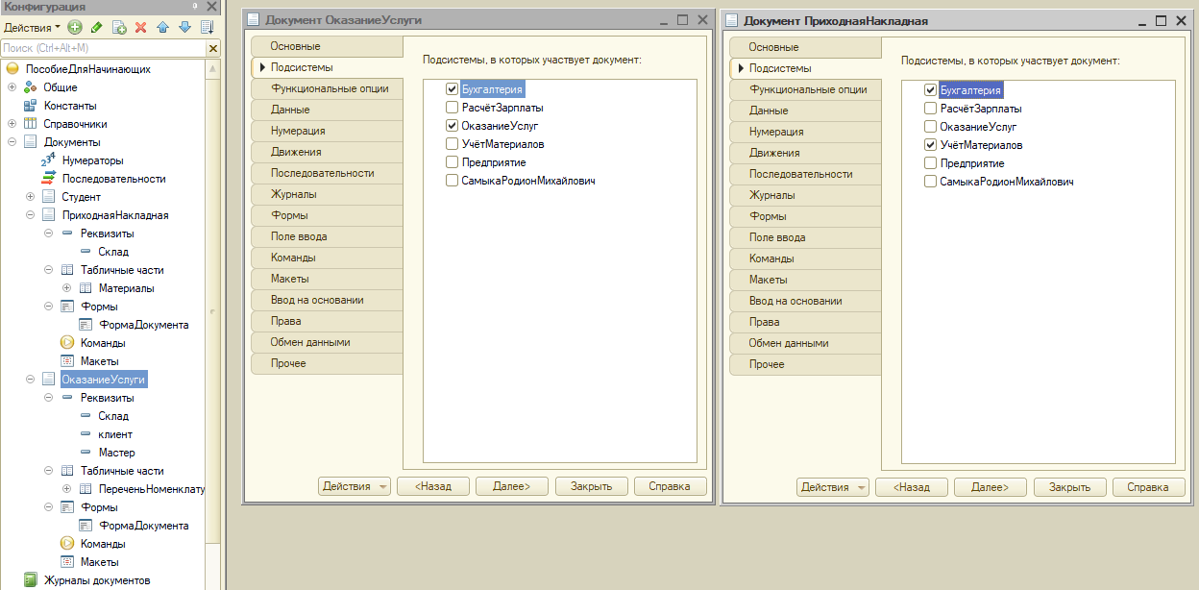

Рисунок Документы: Оказание услуги и приходная накладная

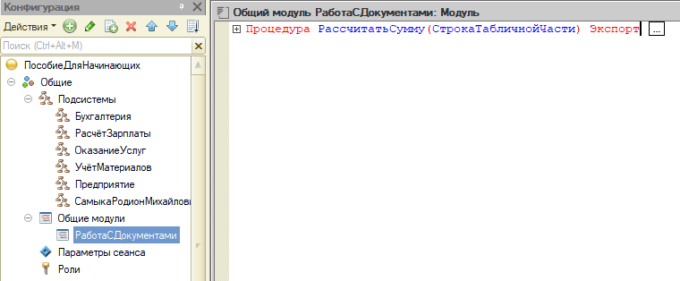

Рисунок общий модуль

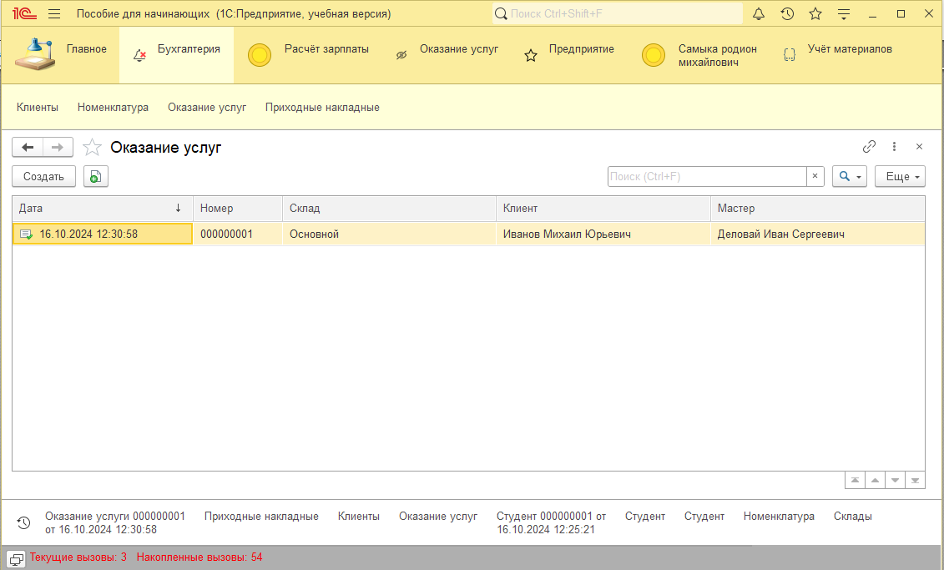

Рисунок запись в документе "ОказаниеУслуг"

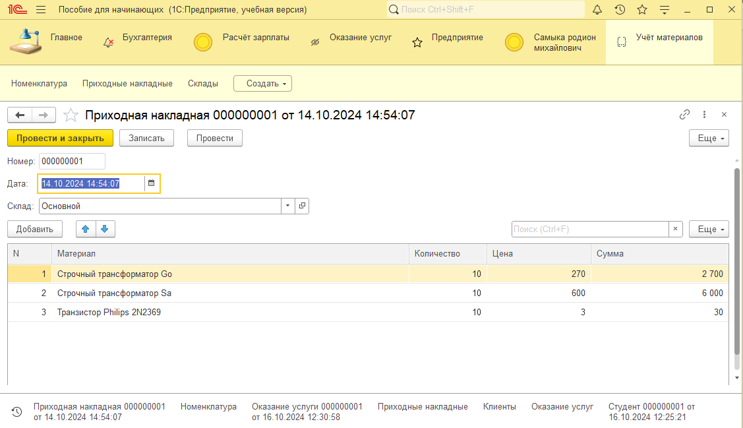

Рисунок записи в одной из накладной документа "ПриходнаяНакладная"

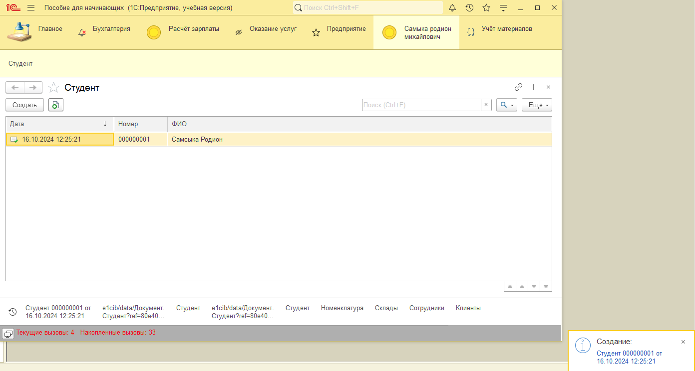

Рисунок студент